TECNOLOGIA
Alumno: Fantino Clavel
Curso: 3do A
Finalización de la unidad I

ELEMENTOS DE ENTRADA Y SALIDA DE UN SISTEMA

ELEMENTOS DE ENTRADA ELEMENTOS DE SALIDA

MATERIAA
PRODUCTO
Comida calentada, descongelada o cocinada.
Comida a calentar, descongelar o cocinar
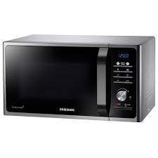
ENERGÍA
INFORMACIÓN
Mediante electricidad
DESECHOS
Elimina dióxido de carbono, olor, calor
Diferentes funciones encendido, tiempo, etc…

. Decimos que el microonda es un sistema porque está formado por elementos que en su conjunto cumplen con sus funciones correspondientes….

